МАЪЛУМОТНОМА
Хакимов Бобур Эркин ўгли

2025 йил 10-январдан:  Ўзбекистон Республикаси Марказий банки Тошкент вилояти  бош бошқармаси Тижорат банкларида давлат мақсадли дастурлари ижросини мониторинг қилиш бошқармаси Тадбиркорлик субъектларини молиявий қўллаб-қувватлаш бўйича тижорат банклари фаолиятини мониторинг қилиш бўлими бош иқтисодчиси |  | 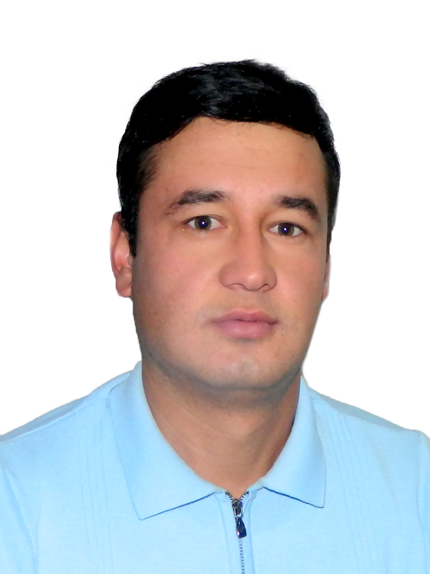
Туғилган йили:  05.08.1994 | Туғилган жойи:  Тошкент вилояти Оққўрғон тумани
Миллати:  ўзбек | Партиявийлиги:  партия аъзоси эмас
Маълумоти:  олий | Тамомлаган:  2019 йил Тошкент давлат иқтисодиёт университети (кундузги)
Маълумоти бўйича мутахассислиги: | Солиқ ва солиққа тортиш
Илмий даражаси:  йўқ | Илмий унвони:  йўқ
Қайси чет тилларини билади:

рус тили

Давлат мукофотлари билан тақдирланганми (қанақа):

тақдирланмаган

МЕҲНАТ ФАОЛИЯТИ

11.2013-12.2013 йй. | Сафарбарлик чақирув резервида ҳарбий хизматда
09.2015-05.2019 йй. |  | Тошкент давлат иқтисодиёт университети талабаси
10.2019-05.2020 йй. |  | Марказий банк Тошкент вилояти бош бошқармаси Статистика бўлими бош иқтисодчиси
05.2020-03.2021 йй. |  | Марказий банк Тошкент вилояти бош бошқармаси Тижорат банкларида давлат мақсадли дастурлари ижросини мониторинг қилиш бошқармаси Тадбиркорлик субъектларини молиявий қўллаб-қувватлаш бўйича тижорат банклари фаолиятини мониторинг қилиш бўлими етакчи иқтисодчиси
03.2021-01.2025 йй. |  | Марказий банк Тошкент вилояти бош бошқармаси Тижорат банкларида давлат мақсадли дастурлари ижросини мониторинг қилиш бошқармаси Тадбиркорлик субъектларини молиявий қўллаб-қувватлаш бўйича тижорат банклари фаолиятини мониторинг қилиш бўлими бош иқтисодчиси
01.2025-ҳ/в. |  | Марказий банк Тошкент вилояти бош бошқармаси Тижорат банкларида давлат мақсадли дастурлари ижросини мониторинг қилиш бошқармаси Тадбиркорликни қўллаб-қувватлаш ва аҳоли бандлигини таъминлаш бўлими бош иқтисодчиси (штат жадвалига асосан бўлим номи ўзгарган)

Ходимлар билан ишлаш
Хакимов Бобур Эркин ўғли яқин қариндошлари тўғрисида
МАЪЛУМОТ

Қанақа қариндош | Фамилияси, исми, отасининг исми | Туғилган йили ва жойи | Иш жойи ва лавозими | Турар жойи
Отаси | Хакимов Эркин Комилович | 08.07.1961 йил  Тошкент вилояти, Оққўрғон туман | Фермер | Тошкент вилояти Оққўғон тумани Дустлик ҚФЙ Табият кўча 45
Онаси | Хакимова Хайринисо Қурбанназаровна | 02.09.1963 йил Тошкент вилояти, Оққўрғон туман | Нафакада | Тошкент вилояти Оққўғон тумани Дустлик ҚФЙ Табият кўча 45
Акаси | Хакимов Тохир Эркин ўгли | 08.03.1987 йил Тошкент вилояти, Оққўрғон туман | “Ipoteka bank” Тошкент шахар филиали | Тошкент вилояти Оққўғон тумани Дустлик ҚФЙ Табият кўча 45
Акаси | Хакимов Жасур Эркин ўгли | 17.04.1991 йил Тошкент вилояти, Оққўрғон туман | Тошкент вил, Аккурган туманида Фермер | Тошкент вилояти Оққўғон тумани Дустлик ҚФЙ Табият кўча 45
Укаси | Хакимов Элёр Эркин ўгли | 25.03.2001 йил Тошкент вилояти, Оққўрғон туман | Тошкент вил, Аккурган туманида бошқарўвчи | Тошкент вилояти Оққўғон тумани Дустлик ҚФЙ Табият кўча 45
Турмуш ўртоғим | Хакимова Мухлиса Хасан Қизи | 30.05.1999  Тошкент вилояти Оққўрғон  тумани | Амалий фанлар унверситети талабаси | Тошкент шаҳар Чилонзор тумани 4 кв 18 дом 42 хонадон
Ўғли | Эркинов Абдуллоҳ Бобир ўғли | 2021 йил  Тошкент шаҳар | Чилонзор тумани Ниҳол номли МТМ тарбияланувчиси | Тошкент шаҳар Чилонзор тумани 4 кв 18 дом 42 хонадон
Ўғли | Эркинов Муҳаммадазиз Бобир ўғли | 2024 йил  Тошкент шаҳар | Оила тарбиясида | Тошкент шаҳар Чилонзор тумани 4 кв 18 дом 42 хонадон
Қайнотам | Ўролов Хасан Бобоқулович | 14.01.1971  Тошкент вилояти Оққўрғон тумани | Нафақада  (Мудофаа Вазирлигида подполковник) | Тошкент шаҳар Яшнаобод тумани тузел-3 23-дом  13-хонадон
Қайнонам | Ўролова Наргиза Суннатовна | 24.10.1977  Сирдарё вилояти Сайхунобод тумани | Уй бекаси | Тошкент шаҳар Яшнаобод тумани тузел-3 23 дом  13-хонадон

